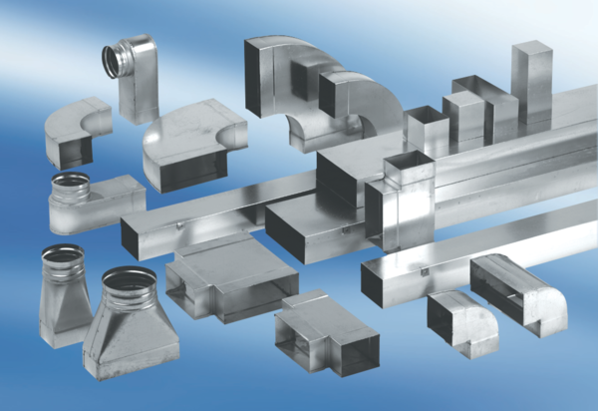Часть ответвления 90°, горизонтальная AZ90H80/100/80/200Комплект поставки: 1 штукАссортимент: К
Номер артикула: 0055.0726Изготовитель: MAICO

